

**Nombre de alumno: Elisa Fernanda Navarro Arizmendi**

**Nombre del profesor: Nayeli Morales**

**Nombre del trabajo: Cuadro sinóptico**

**Materia: Bases de administración**

**Grado: 7**

**Grupo: LNU**

Comitán de Domínguez Chiapas a 24 de Septiembre de 2022.

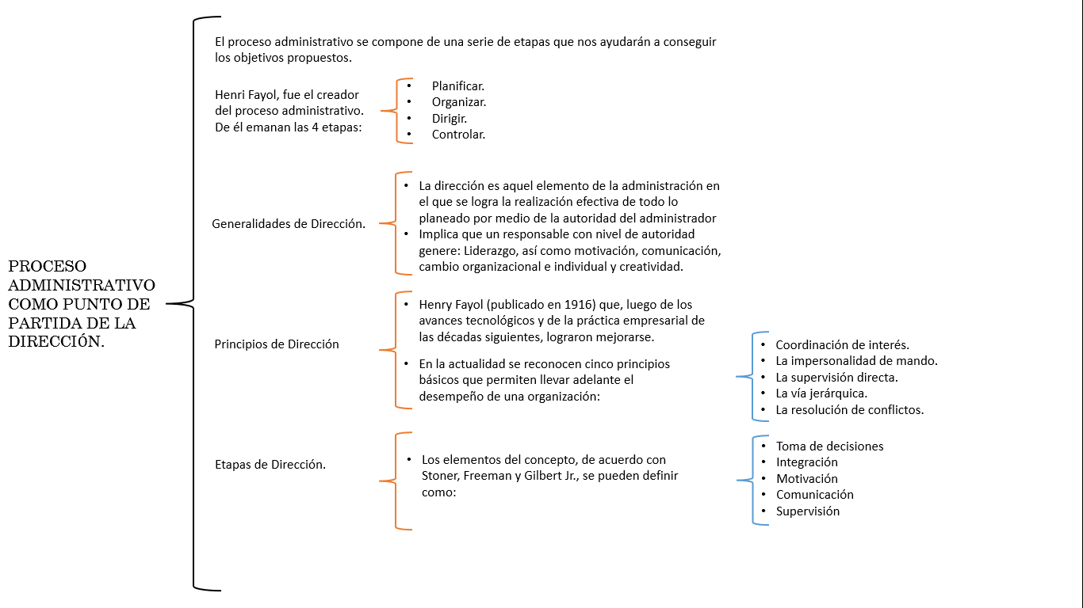

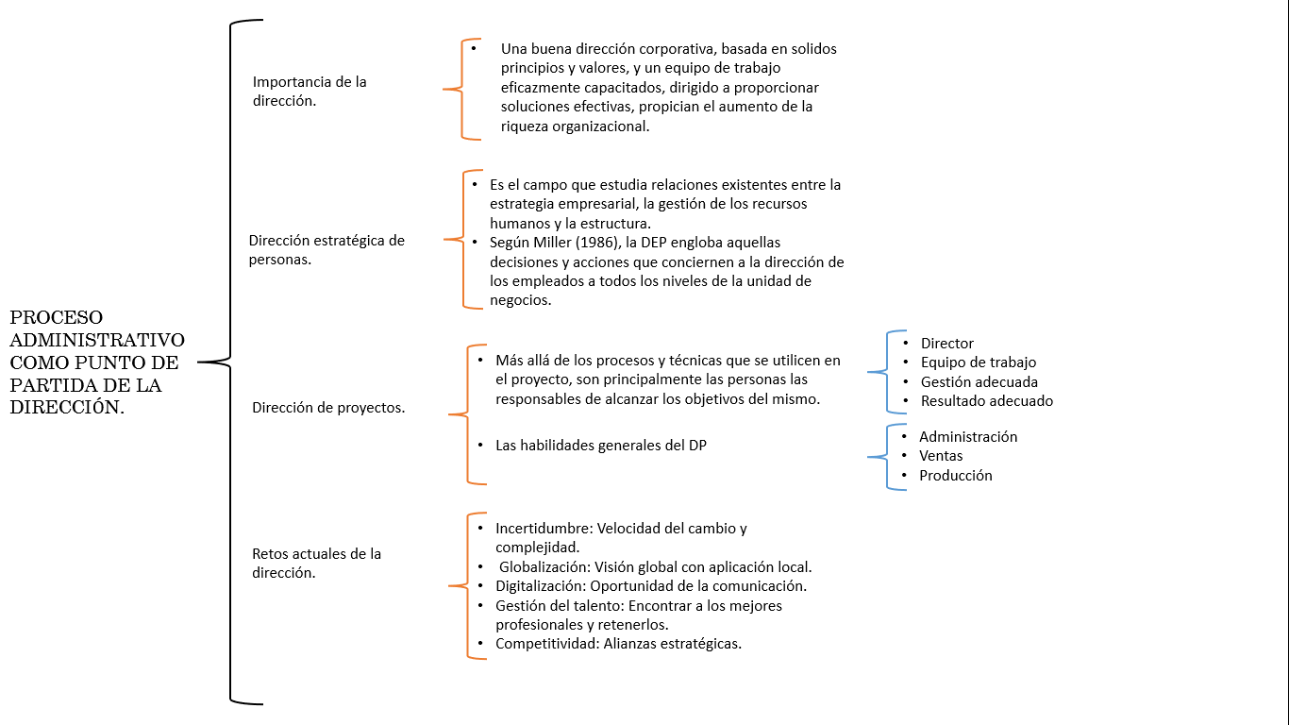

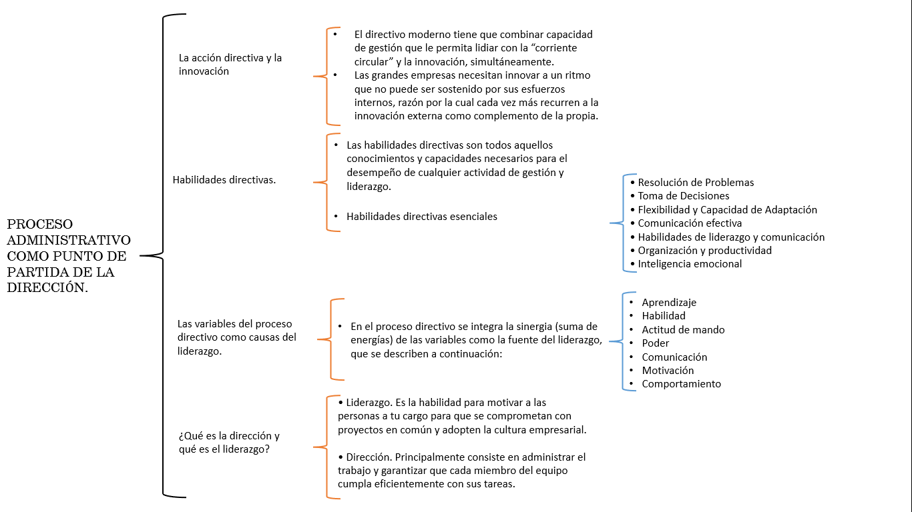

Bibliografía: Diapositivas DIRECCIÓN Y LIDERAZGO file:///C:/Users/52963/Downloads/-PRF-FOR-13%20unidad%201%20Direccion%20y%20Liderazgo..pdf